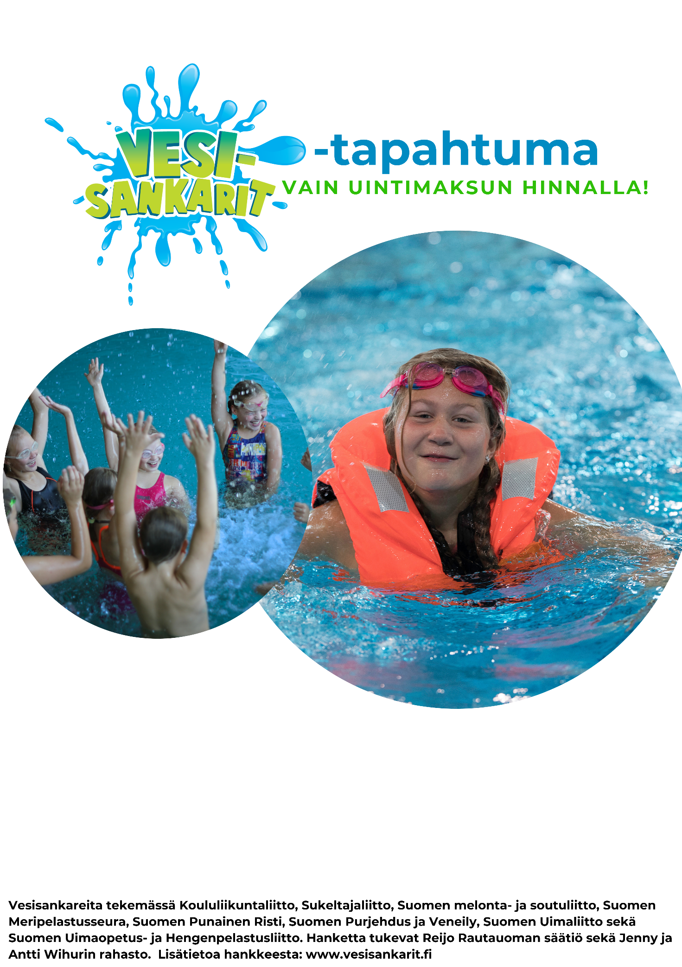
Pääset kokeilemaan mielenkiintoisesti ja mukaansatempaavasti erilaisia vesi- ja pelastustaitoja vaihtelevilla rastipisteillä. Ammattitaitoiset ohjaajat opastavat sinut vesitaitojen ja -turvallisuuden saloihin. >Kirjoita mitä teidän tapahtumassanne tehdään...
Lisätietoja:
Matti Meikäläinen, 040 1231234
matti.meikalainen(at)malli.fi

21.11.2020 klo 17-20

Mallikatu 13, Espoo

